LÍNEAS ARGUMENTATIVAS
DEBERES DE LAS AUTORIDADES. El derecho humano de acceso a la información pública es un derecho humano constitucionalmente reconocido en consecuencia todas las autoridades en el ámbito de sus competencias tienen la obligación de respetarlo, protegerlo y garantizarlo.

DE LA GARANTÍA DE PROPORCIONAR LA INFORMACIÓN PÚBLICA GUBERNAMENTAL. Los sujetos obligados tienen el deber de entregar la información solicitada en los términos en los que esta fue generada, poseída o administrada.

RESPUESTAS IMPRECISAS O INCOMPLETAS, DEBER DE REPARACIÓN. Es obligación de todas las autoridades, promover, respetar y garantizar los derechos humanos, entre ellos el de acceso a la información pública, por lo que las respuestas ilegibles, imprecisas o incompletas generan una afectación inicial susceptible de ser reparada mediante el recurso de revisión.

DOCUMENTOS GENERADOS POR LOS SUJETOS OBLIGADOS EN EJERCICIO DE SUS ATRIBUCIONES, LA INFORMACIÓN PÚBLICA SE ENCUENTRA CONTENIDA EN LOS. La materia elemental del acceso a la información pública, consiste en que la información solicitada conste en un soporte documental en cualquiera de sus formas, a saber: expedientes, estudios, actas, resoluciones, oficios, acuerdos, circulares, contratos, convenios, estadísticas o bien cualquier registro en posesión de los Sujetos Obligados, sin importar su fuente o fecha de elaboración; los que podrán estar en medios escritos, impresos, sonoros, visuales, electrónicos, informáticos u holográficos. Por otra parte, en estricta aplicación a lo dispuesto por el artículo 12 de la Ley de la materia, la autoridad señalada como responsable sólo tiene el deber de entregar la información solicitada en los términos en que la hubiese generado, posea o administre; esto es, no tiene el deber de procesarla o resumirla, ni realizar cálculos o investigaciones, en su intención de satisfacer el derecho de acceso a la información pública de los particulares.

INFORMACIÓN CONFIDENCIAL, CLASIFICACIÓN DE LA. Si la información, con la que se pueda responder a una solicitud de información, contiene datos personales se deberá de realizar su clasificación como información confidencial, atendiendo las formalidades establecidas por la Ley de la materia y los lineamientos generales en materia de clasificación y desclasificación de la información, así como para la elaboración de versiones públicas, de manera previa a su entrega al solicitante, de lo contrario los servidores públicos involucrados incurrirán en responsabilidad.

ÍNDICE.

ANTECEDENTES 4
CONSIDERANDO 12
PRIMERO. De la competencia 12
SEGUNDO. De la oportunidad y procedencia. 12
TERCERO. Del planteamiento de la Litis. 15
CUARTO. Del estudio y resolución del asunto. 18
I. Del deber de las autoridades de promover, respetar, proteger y garantizar el derecho de acceso a la información pública. 18
II De la respuesta del SUJETO OBLIGADO. 20
III. Del presupuesto total asignado a la Contraloría Municipal y los egresos del capítulo 1,000. 23
IV. Del número de servidores públicos adscritos a la Contraloría Interna Municipal y el sueldo neto anual del Contralor. 29
V. De los organigramas de la Contraloría y las Actas de Cabildo donde éstos fueron autorizados. 34
VI. De los servidores públicos adscritos a la contraloría Municipal que cuentan con certificación de competencia laboral. 42
QUINTO. De la Versión Pública. 48
R E S O L U T I V O S 61

Resolución del Pleno del Instituto de Transparencia, Acceso a la Información Pública y Protección de Datos Personales del Estado de México y Municipios, con domicilio en Metepec, Estado de México; de trece (13) de noviembre de dos mil diecinueve.
VISTO el expediente electrónico formado con motivo del recurso de revisión 07348/INFOEM/IP/RR/2019, promovido por un usuario del Sistema de Acceso a la Información Mexiquense (SAIMEX), quien no proporcionó ningún nombre, seudónimo o carácter para poder ser identificado, por lo que en lo sucesivo será identificado como el RECURRENTE, en contra de la respuesta del Ayuntamiento de Melchor Ocampo, en lo sucesivo, el SUJETO OBLIGADO, se procede a dictar la presente resolución, con base en los siguientes:

ANTECEDENTES

- El uno (01) de agosto de dos mil diecinueve, se presentó ante el SUJETO OBLIGADO, vía Sistema de Acceso a la Información Mexiquense (SAIMEX), la solicitud de información pública registrada con el número 00084/MELOCAM/IP/2019, mediante la cual requirió:
“Solicito se me proporciones la siguiente información: 1. Presupuesto total asignado a la Contraloría Interna Municipal durante los ejercicios 2016, 2017, 2018 y 2019 (aprobado y sus modificaciones). 2. Número de servidores públicos adscritos a la Contraloría Interna Municipal, indicando la información correspondiente al 31 de diciembre de los años 2016, 2017, 2018 y al 31 de marzo de 2019. 3. Organigrama autorizado (legible) de la Contraloría Interna Municipal correspondiente a los ejercicios fiscales 2016, 2017, 2018 y 2019 (incluyendo el acta de sesión de cabildo en la cual fue autorizado). 4. Número de servidores públicos adscritos a la Contraloría Interna Municipal, que contaban con certificación de competencia laboral expedida por el Instituto Hacendario del Estado de México y/o por el Consejo Nacional de Normalización y Certificación de Competencias Laborales, presentando la información por años: 2016, 2017, 2018 y 2019. 5. Sueldo neto anual percibido por el titular de la Contraloría Interna Municipal, mostrando la información correspondiente a los años 2016, 2017, 2018 y 2019. 6. Total de egresos del capítulo 1000 “Servicios Personales” de los ejercicios 2016, 2017 y 2018, ejercidos por la Contraloría Interna Municipal y presupuesto programado para 2019 para este mismo rubro por la Contraloría Interna Municipal. 7. Perfiles de puestos correspondientes de los servidores públicos adscritos a la Contraloría Interna Municipal, y en caso de existir la información, indicar si los mismos tuvieron modificaciones derivado de la entrada en vigor de la Ley de Responsabilidades Administrativas del Estado de México.” (Sic)

- Se hace constar que se señaló como modalidad de entrega de la información a través del Sistema de Acceso a la Información Mexiquense (SAIMEX).

- El veintidós (22) de agosto del dos mil diecinueve, el SUJETO OBLIGADO proporcionó su respuesta en razón de lo siguiente:

“Melchor Ocampo, México a 22 de Agosto de 2019
Nombre del solicitante:
Folio de la solicitud: 00084/MELOCAM/IP/2019
En respuesta a la solicitud recibida, nos permitimos hacer de su conocimiento que con fundamento en el artículo 53, Fracciones: II, V y VI de la Ley de Transparencia y Acceso a la Información Pública del Estado de México y Municipios, le contestamos que:

Estando en tiempo y forma en términos de los artículos 12, 150, 157, 163 y demás relativos de la Ley de Transparencia y Acceso a la Información Pública del Estado de México y Municipios vigente, con respecto a su petición 00084/MELOCAM/IP/2019 mediante el sistema SAIMEX, se le informa: el área de Contraloría Interna Municipal contaba con 5 Servidores Públicos asignados a dicha área, así mismo se anexa documentación requerida. En virtud de lo anterior la presente solicitud se archiva como concluida, y en términos del artículo 176, 177 y 178 de la Ley de Transparencia y Acceso a la Información del Estado de México y Municipios vigente se hace de su conocimiento que tiene el derecho de interponer el recurso de revisión en un término de quince días hábiles.

ATENTAMENTE
MUNICIPIO DE MELCHOR OCAMPO”

- Adjunto a su respuesta, el SUJETO OBLIGADO compartió los siguientes archivos electrónicos:
  - “capitulo 1000 año 2016.pdf”: Documento constante de una foja que muestra el Estado Comparativo Presupuestal de Egresos de la Dependencia K00, Contraloría, correspondiente al periodo del uno (01) de enero al treinta y uno (31) de diciembre de dos mil dieciséis.

  - “capitulo 1000 año 2017.pdf”: Documento constante de una foja que muestra el Estado Comparativo Presupuestal de Egresos de la Dependencia K00, Contraloría, correspondiente al periodo del uno (01) de enero al treinta y uno (31) de diciembre de dos mil diecisiete.

  - “capitulo 1000 año 2018.pdf”: Documento constante de una foja que muestra el Estado Comparativo Presupuestal de Egresos de la Dependencia K00, Contraloría, correspondiente al periodo del uno (01) de enero al treinta y uno (31) de diciembre de dos mil dieciocho.

  - “capitulo 1000 año 2019.pdf”: Documento constante de una foja que muestra el Estado Comparativo Presupuestal de Egresos de la Dependencia K00, Contraloría, correspondiente al periodo del uno (01) de enero al treinta (30) de junio de dos mil diecinueve.

  - “presupuesto autorizado 2016.pdf”: Documento constante de dos fojas que muestran el Avance Presupuestal por Centro de Costo, Programa y Partida, del Municipio de Melchor Ocampo, por el periodo correspondiente del uno (01) de enero al treinta y uno (31) de diciembre de dos mil dieciséis.

  - “presupuesto autorizado 2017.pdf”: Documento constante de dos fojas que muestran el Avance Presupuestal por Centro de Costo, Programa y Partida, del Municipio de Melchor Ocampo, por el periodo correspondiente del uno (01) de enero al treinta y uno (31) de diciembre de dos mil diecisiete.

  - “presupuesto autorizado 2018.pdf”: Documento constante de dos fojas que muestran el Avance Presupuestal por Centro de Costo, Programa y Partida del Municipio de Melchor Ocampo, por el periodo correspondiente del uno (01) de enero al treinta y uno (31) de diciembre de dos mil dieciocho.

  - “presupuesto autorizado 2019.pdf”: Documento constante de una foja que muestra el Avance Presupuestal por Centro de Costo, Programa y Partida del Municipio de Melchor Ocampo, por el periodo correspondiente del uno (01) de enero al treinta (30) de junio de dos mil diecinueve.

- El once (11) de septiembre de dos mil diecinueve, el particular interpuso el recurso de revisión 07348/INFOEM/IP/RR/2019, en contra de la respuesta del SUJETO OBLIGADO, mediante el que señaló lo siguiente:

Acto impugnado: “Solicitud de información 00084/MELOCAM/IP/2019” (Sic.)

Razones o motivos de inconformidad: “De acuerdo a los artículos 176, 178, 179 fracción V, de la Ley de Transparencia y Acceso a la Información Pública del Estado de México y Municipios (en adelante Ley de Transparencia), interpongo el presente recurso de revisión, por lo siguiente: 1. La solicitud de información 00084/MELOCAM/IP/2019 ingresó vía SAIMEX el 01 de agosto de 2019. 2. El 22 de agosto de 2019, se dio respuesta vía Sistema de Acceso a la Información Mexiquense (SAIMEX) a la solicitud, sin embargo, el sujeto obligado no envió ninguna información referente a los puntos 4, 5 y 7. Asimismo, del punto 2 su respuesta no es precisa, toda vez que no refiere a que año (s) se refiere. No omito mencionar que del punto número 7, en el que se solicitaron los perfiles de puestos correspondientes de los servidores públicos adscritos a la Contraloría Interna Municipal, y en caso de existir la información, indicar si los mismos tuvieron modificaciones derivado de la entrada en vigor de la Ley de Responsabilidades Administrativas del Estado de México; La información que ese solicita es la que se establece en el artículo 92 fracción XII de la Ley de Transparencia y Acceso a la Información Pública del Estado de México y Municipios, mismo que debe estar publicado en la Plataforma IPOMex (no encontrándose requisitado, razón por la cual se solicitó vía SAIMex), con las características solicitadas en los “Lineamientos Técnicos para la Publicación, Homologación y Estandarización de la información establecida en el Título Quinto, Capítulos II, III y IV, y el Título Noveno de la Ley de Transparencia y Acceso a la Información Pública del Estado de México y Municipios; adicional de aquella contemplada en el Título Quinto de la Ley General de Transparencia y Acceso a la Información Pública”, asimismo, no se indica si los mismos tuvieron modificaciones derivado de la entrada en vigor de la Ley de Responsabilidades Administrativas del Estado de México. Por lo anterior, me permito solicitar el presente recurso de revisión, a fin de que se me envíe la información faltante o en su caso la resolución que confirme la inexistencia de la misma, conforme a lo establecido en el artículo 169 fracción II de la Ley de Transparencia. Lo anterior, tomando en cuenta que de conformidad a lo preceptuado en el último párrafo del artículo 19 de la Ley en comento que señala “Si el sujeto obligado, en el ejercicio de sus atribuciones, debía generar, poseer o administrar la información, pero ésta no se encuentra, el Comité de transparencia deberá emitir un acuerdo de inexistencia, debidamente fundado y motivado, en el que detalle las razones del por qué no obra en sus archivos”; asimismo, el artículo 20 señala que “Ante la negativa del acceso a la información o su inexistencia, el sujeto obligado deberá demostrar que la información solicitada está prevista en alguna de las excepciones contenidas en esta Ley o, en su caso, demostrar que la información no se refiere a alguna de sus facultades, competencias o funciones”. nota: se envía como evidencia el archivo de la respuesta dada por el sujeto obligado, no así los archivos adjuntos, ya que éstos se refieren a los puntos a los que si dio cumplimiento” (Sic.)

- Se hace constar que el RECURRENTE adjuntó a su recurso de revisión el siguiente archivo electrónico:
  - “MELCHOR OCAMPO.pdf”: Documento constante de una hoja que muestra el acuse digital que contiene la respuesta del SUJETO OBLIGADO y que fuera referido en el párrafo 03 de la presente resolución.

- Se registró el recurso de revisión bajo el número de expediente al rubro indicado; asimismo, con fundamento en lo dispuesto por el artículo 185 fracción I de la Ley de Transparencia y Acceso a la Información Pública del Estado de México y Municipios se turnó al Comisionado José Guadalupe Luna Hernández, con el objeto de su análisis.

- El Comisionado Ponente, con fundamento en lo dispuesto por el artículo 185 fracción II de la ley de la materia, a través del acuerdo de admisión de dieciocho (18) de septiembre de dos mil diecinueve, puso a disposición de las partes el expediente electrónico vía Sistema de Acceso a la Información Mexiquense SAIMEX a efecto de que en un plazo máximo de siete (07) días manifestaran lo que a derecho convinieran, ofrecieran pruebas y alegatos según corresponda al caso concreto, de esta forma para que el SUJETO OBLIGADO presentará el Informe Justificado procedente.

- De las constancias que obran en el expediente electrónico del SAIMEX, se aprecia que tanto el RECURRENTE como el SUJETO OBLIGADO no presentaron manifestación alguna; se inserta a continuación imagen del apartado de Manifestaciones a modo de referencia:



- El veintinueve (29) de octubre de dos mil diecinueve, con fundamento en el artículo 181 tercer párrafo de la Ley de Transparencia y Acceso a la Información Pública del Estado de México y Municipios, se notificó que el plazo de treinta (30) días para resolver el recurso de revisión, sería ampliado por un periodo de quince (15) días hábiles adicionales. Posteriormente, el siete (07) de noviembre de los corrientes, el Comisionado Ponente decretó el cierre del periodo de instrucción, por lo que ordenó turnar el expediente para su resolución, misma que ahora se pronuncia, y --------------------------------------------------------------------------------------------

CONSIDERANDO

PRIMERO. De la competencia

- Este Instituto de Transparencia, Acceso a la Información Pública y Protección de Datos Personales del Estado de México y Municipios, es competente para conocer y resolver del presente recurso de conformidad con el artículo: 6, apartado A, fracción IV de la Constitución Política de los Estados Unidos Mexicanos; 5, párrafos vigésimo segundo, vigésimo tercero y vigésimo cuarto fracciones IV y V de la Constitución Política del Estado Libre y Soberano de México; artículos 1, 2 fracción II, 13, 29, 36 fracciones I y II, 176, 178, 179, 181 párrafo tercero y 185 de la Ley de Transparencia y Acceso a la Información Pública del Estado de México y Municipios; y 7, 9 fracciones I y XXIV, y 11 del Reglamento Interior del Instituto de Transparencia, Acceso a la Información Pública y Protección de Datos Personales del Estado de México y Municipios.

SEGUNDO. De la oportunidad y procedencia.

- El medio de impugnación fue presentado a través del SAIMEX, en el formato previamente aprobado para tal efecto y, dentro del plazo legal de quince (15) días hábiles otorgados; siendo así que el SUJETO OBLIGADO entregó respuesta el veintidós (22) de agosto del dos mil diecinueve, de tal forma que el plazo para interponer el recurso de revisión transcurrió del veintitrés (23) de agosto al doce (12) de septiembre del dos mil diecinueve, sin contemplar en el cómputo los días veinticuatro(24), veinticinco (25) y treinta y uno (31) de agosto, así como el uno (01), siete (07) y ocho (08) de septiembre, por corresponder a sábados y domingos, en términos del artículo 3 fracción X de la Ley de Transparencia y Acceso a la Información Pública del Estado de México y Municipios.

- Luego entonces, si el presente recurso de revisión fue interpuesto el once (11) de septiembre de dos mil diecinueve, éste se encuentra dentro de los márgenes temporales previstos en el artículo 178 de la Ley de Transparencia y Acceso a la Información Pública del Estado de México y Municipios vigente.

- Por otro lado, de la revisión al expediente electrónico contenido en el SAIMEX se desprende que la parte solicitante, en ejercicio de su derecho de acceso a la información pública en el expediente que se revisa, tanto en la solicitud de información como en el recurso de revisión no proporcionó elemento alguno para que sea identificada, por lo que no se tiene la certeza sobre su identidad. Sin embargo, es importante señalar también que el nombre o seudónimo de los Solicitantes y Recurrentes no es un requisito indispensable para la tramitación del acto procesal específico en materia de acceso a la información; ello, en estricto apego al numeral 155 párrafo tercero de la Ley de la materia, en concatenación con el 180 del mismo ordenamiento.

- Esto es así, ya que de conformidad con los artículos 6, Apartado A, fracciones III y IV de la Constitución Política de los Estados Unidos Mexicanos y 5 párrafos quince, dieciséis y diecisiete, fracciones I, III, IV y V de la Constitución Política del Estado Libre y Soberano de México, se establece que toda persona, sin necesidad de acreditar interés alguno o justificar su utilización, tendrá acceso gratuito a la información pública, a sus datos personales o a la rectificación de éstos, además de que se establecerán mecanismos de acceso a la información y procedimientos de revisión expeditos que se sustanciarán ante los organismos autónomos especializados e imparciales que establece la Constitución Federal y local.

- Por lo cual, de una interpretación sistemática, armónica y progresiva del derecho humano de acceso a la información pública se aprecia que toda persona, sin necesidad de acreditar interés alguno o justificar su utilización, deberá tener acceso a la información pública, es decir, dicho derecho fundamental exime a quien lo ejerce, de acreditar su legitimación en la causa o su interés en el asunto, lo que permite la posibilidad de que inclusive, la solicitud de acceso a la información pueda ser anónima o no contener un nombre que identifique al solicitante o que permita tener certeza sobre su identidad.

- En ese entendido, se omite un análisis más profundo en torno a los conceptos de interés jurídico y legitimación, debido a que se estima que a ningún efecto práctico conduciría, puesto que la propia estructura del derecho fundamental bajo análisis no lo exige.

- Por lo que el nombre del entonces SOLICITANTE y subsecuente RECURRENTE no puede ser considerado un requisito indispensable de procedibilidad del recurso de revisión que nos ocupa, ya que el acceso a la información no está condicionado a acreditar algún interés ya sea jurídico o legítimo, máxime que es un elemento subsanable por este Órgano Resolutor.

- Consecuencia de lo anterior, el escrito contiene las formalidades previstas por el artículo 180 último párrafo de la Ley de la materia actual, por lo que es procedente que este Instituto de Transparencia, Acceso a la Información Pública y Protección de Datos Personales del Estado de México y Municipios, conozca y resuelva el presente recurso.

TERCERO. Del planteamiento de la Litis.
- El Recurso Revisión tiene como finalidad reparar cualquier posible afectación al derecho de acceso a la información pública en términos del Título Octavo de la Ley de Transparencia y Acceso a la Información Pública del Estado de México y Municipios y determinar la confirmación; revocación o modificación; desechamiento o sobreseimiento; y en su caso ordenar la entrega de la información, respecto a las respuestas o falta de ellas de los Sujetos Obligados.

- El particular, mediante la solicitud de información 00084/MELOCAM/IP/2019, requirió al Ayuntamiento de Melchor Ocampo, esencialmente, la siguiente información:
  - De la Contraloría Interna Municipal, por el periodo del dos mil dieciséis al dos mil diecinueve:
    - Presupuesto total asignado (aprobado y sus modificaciones).
    - Número de servidores públicos adscritos.
    - Organigrama autorizado.
    - Acta de Sesión de Cabildo por el que se autorizara el organigrama.
    - Número de servidores públicos adscritos que contaban con certificación de competencia laboral expedida por el Instituto Hacendario del Estado de México y/o el Consejo Nacional de Normalización y Certificación de Competencias Laborales.
    - Sueldo neto anual percibido por el Titular.
    - Total de egresos del Capítulo 1,000 Servicios Personales.
    - Perfiles de puestos correspondientes de los servidores públicos adscritos e, indicar si éstos fueron modificados derivado de la entrada en vigor de la Ley de Responsabilidades Administrativas del Estado de México.

- En su respuesta, el SUJETO OBLIGADO entregó seis documentos por los que se pronunció de forma directa respecto del presupuesto total asignado (aprobado y sus modificaciones) y, del total de egresos del Capítulo 1,000 Servicios Personales.

- Por su parte, el RECURRENTE se inconformó esencialmente dentro del recurso de revisión 06883/INFOEM/IP/RR/2019, señalando por acto impugnado y agravios, los siguientes:
  - Que la respuesta del SUJETO OBLIGADO no se pronunció respecto de puntos marcados con los numerales 4, 5 y 7 de su solicitud de información.
  - La respuesta al punto 2 de su solicitud de información no es precisa, toda vez que el SUJETO OBLIGADO no refirió a que año(s) se refiere.

- De este modo, y en términos meramente procedimentales, se actualizan las causales de procedencia del recurso de revisión establecidas en el artículo 179 fracciones V y XIII de la Ley de Transparencia y Acceso a la Información Pública del Estado de México y Municipios, mismos que se transcriben a continuación:

“Artículo 179. El recurso de revisión es un medio de protección que la Ley otorga a los particulares, para hacer valer su derecho de acceso a la información pública, y procederá en contra de las siguientes causas:
(…)
V. La entrega de información incompleta;
(…)
XIII. La falta, deficiencia o insuficiencia de la fundamentación y/o motivación en la respuesta; y
(…)”

- Por lo anterior, la Litis a resolver en el presente asunto, se circunscribirá en determinar si el SUJETO OBLIGADO, con su respuesta, colmó adecuadamente el derecho de acceso a la información del particular.

CUARTO. Del estudio y resolución del asunto.

I. Del deber de las autoridades de promover, respetar, proteger y garantizar el derecho de acceso a la información pública.

- Es menester precisar que este Órgano Garante parte de que el Derecho de Acceso a la Información Pública, es un derecho humano reconocido en el Pacto de Derechos Civiles y Políticos en su artículo 19.2; en la Convención Americana sobre Derechos Humanos en su artículo 13.1; en el artículo sexto de la Constitución Política de los Estados Unidos Mexicanos y en el artículo quinto de la Particular del Estado de México, por lo que al respecto, el SUJETO OBLIGADO debe ser cuidadoso del debido cumplimiento de las obligaciones constitucionales que se le imponen, en consecuencia, a todas las autoridades, en el ámbito de su competencia, según lo dispone el tercer párrafo del artículo primero de la Constitución Política de los Estados Unidos Mexicanos al señalar la obligación de “promover, respetar, proteger y garantizar los derechos humanos”, entre los cuales se encuentra dicho derecho.

- Definiendo el Derecho de Acceso a la Información Pública como: La igualdad de oportunidades para recibir, buscar e impartir informaciónen posesión de cualquier autoridad, entidad, órgano y organismo de los poderes Ejecutivo, Legislativo y Judicial, órganos autónomos, partidos políticos, fideicomisos y fondos públicos, así como de cualquier persona física, moral o sindicato que reciba y ejerza recursos públicos o realice actos de autoridad en el ámbito federal, estatal y municipal,que se constituye como una herramienta fundamental para ejercer el control democrático de las gestiones estatales, de forma tal que puedan cuestionar, indagar y considerar si se está dando un adecuado cumplimiento a las funciones públicas,fomentando la transparencia de las actividades estatales y promoviendo la responsabilidad de los funcionarios sobre su gestión pública,que permite saber qué están haciendo los gobiernos por sus pueblos, sin lo cual la verdad languidecería y la participación en el gobierno permanecería fragmentada.

- Por lo anterior, se deduce que el derecho de acceso a la información pública es un derecho humano constitucionalmente reconocido; en consecuencia, todas las autoridades en el ámbito de sus competencias, funciones y atribuciones tienen la obligación de respetarlo, protegerlo y garantizarlo.

- Es así que la Ley de Transparencia y Acceso a la Información Pública del Estado de México y Municipios, cuyo objeto es establecer principios, bases generales y procedimientos para tutelar y garantizar la transparencia y el derecho humano de acceso a la información pública en posesión de los sujetos obligados; en su artículo 176 establece que el recurso de revisión es la garantía secundaria mediante la cual se pretende reparar cualquier posible afectación al derecho de acceso a la información pública, siendo éste el medio a través del cual, este Órgano Garante después de realizar el análisis al procedimiento de acceso a la información, podrá determinar la posible afectación y de ser el caso ordenar la reparación a la violación del derecho en cuestión.

II De la respuesta del SUJETO OBLIGADO.

- En primer término, es necesario reiterar que el particular, a través de la solicitud de información número 00084/MELOCAM/IP/2019, requirió al SUJETO OBLIGADO la siguiente información:
  - De la Contraloría Interna Municipal, por el periodo del dos mil dieciséis al dos mil diecinueve:
    - Presupuesto total asignado (aprobado y sus modificaciones).
    - Número de servidores públicos adscritos.
    - Organigrama autorizado.
    - Acta de Sesión de Cabildo por el que se autorizara el organigrama.
    - Número de servidores públicos adscritos que contaban con certificación de competencia laboral expedida por el Instituto Hacendario del Estado de México y/o el Consejo Nacional de Normalización y Certificación de Competencias Laborales.
    - Sueldo neto anual percibido por el Titular.
    - Total de egresos del Capítulo 1,000 Servicios Personales.
    - Perfiles de puestos correspondientes de los servidores públicos adscritos e, indicar si éstos fueron modificados derivado de la entrada en vigor de la Ley de Responsabilidades Administrativas del Estado de México.

- El SUJETO OBLIGADO mediante ocho archivos electrónicos, entregó al particular la información relacionada con el presupuesto total asignado y el total de egresos del Capítulo 1,000 Servicios Personales, de la Contraloría Pública Municipal, por los ejercicios fiscales del dos mil dieciséis al treinta (30) de junio de dos mil diecinueve; empero, no se pronunció por cuanto hace al resto de la información solicitada.

- Así las cosas, y como fuera señalado en el planteamiento de la Litis, el estudio de la presente resolución versará en analizar si el SUJETO OBLIGADO, con su respuesta, colmó el derecho de acceso a la información del RECURRENTE; por ello, esta Ponencia Resolutora encuentra pertinente elaborar un cuadro comparativo que refleje la relación entre los puntos requeridos y la respuesta del Ayuntamiento de Melchor Ocampo, mismo que se inserta a continuación:

Información Requerida: | Respuesta | ¿Satisface la solicitud?
Presupuesto total asignado a la Contraloría Interna Municipal durante los ejercicios 2016, 2017, 2018 y 2019 (aprobado y sus modificaciones). | El SUJETO OBLIGADO entregó cuatro documentos que contienen el Avance Presupuestal por Centro de Costo, Programa y Partida, de la Dependencia con clave K00100000, de los ejercicios 2016, 2017, 2018 y del uno (01) de enero al treinta (30) de junio de 2019. | SÍ
Número de servidores públicos adscritos a la Contraloría Interna Municipal, indicando la información correspondiente al 31 de diciembre de los años 2016, 2017, 2018 y al 31 de marzo de 2019. | El SUJETO OBLIGADO no se pronunció en su respuesta respecto a este requerimiento. | NO
Organigrama autorizado (legible) de la Contraloría Interna Municipal correspondiente a los ejercicios fiscales 2016, 2017, 2018 y 2019 (incluyendo el acta de sesión de cabildo en la cual fue autorizado). | El SUJETO OBLIGADO no se pronunció en su respuesta respecto a este requerimiento. | NO
Número de servidores públicos adscritos a la Contraloría Interna Municipal, que contaban con certificación de competencia laboral expedida por el Instituto Hacendario del Estado de México y/o por el Consejo Nacional de Normalización y Certificación de Competencias Laborales, presentando la información por años: 2016, 2017, 2018 y 2019. | El SUJETO OBLIGADO no se pronunció en su respuesta respecto a este requerimiento. | NO
Sueldo neto anual percibido por el titular de la Contraloría Interna Municipal, mostrando la información correspondiente a los años 2016, 2017, 2018 y 2019. | El SUJETO OBLIGADO no se pronunció en su respuesta respecto a este requerimiento. | NO
Total de egresos del capítulo 1,000 “Servicios Personales” de los ejercicios 2016, 2017 y 2018, ejercidos por la Contraloría Interna Municipal y presupuesto programado para 2019 para este mismo rubro por la Contraloría Interna Municipal. | El SUJETO OBLIGADO entregó cuatro documentos que contienen el Estado Comparativo Presupuestal de Egresos, de la Dependencia con clave K00, Contraloría, de los ejercicios 2016, 2017, 2018 y del uno (01) de enero al treinta (30) de junio de 2019. | SÍ
Perfiles de puestos correspondientes de los servidores públicos adscritos a la Contraloría Interna Municipal, y en caso de existir la información, indicar si los mismos tuvieron modificaciones derivado de la entrada en vigor de la Ley de Responsabilidades Administrativas del Estado de México. | El SUJETO OBLIGADO no se pronunció en su respuesta respecto a este requerimiento. | NO

- Puntualizado lo anterior, se analizará por cuerda separada cada uno de los requerimientos realizados en la solicitud de información.

III. Del presupuesto total asignado a la Contraloría Municipal y los egresos del capítulo 1,000.

- Respecto al “Presupuesto total asignado a la Contraloría Interna Municipal durante los ejercicios 2016, 2017, 2018 y 2019 (aprobado y sus modificaciones)”, como fuera referido en la tabla comparativa expuesta en párrafos anteriores, el SUJETO OBLIGADO entregó los formatos del Avance Presupuestal por Centro de Costo, Programa y Partida de la Dependencia con clave K00100000, de los ejercicios fiscales del dos mil dieciséis al dos mil dieciocho y del uno (01) de enero al treinta (30) de junio del dos mil diecinueve. Se adjuntan las capturas de los documentos mencionados para efectos referenciativos:

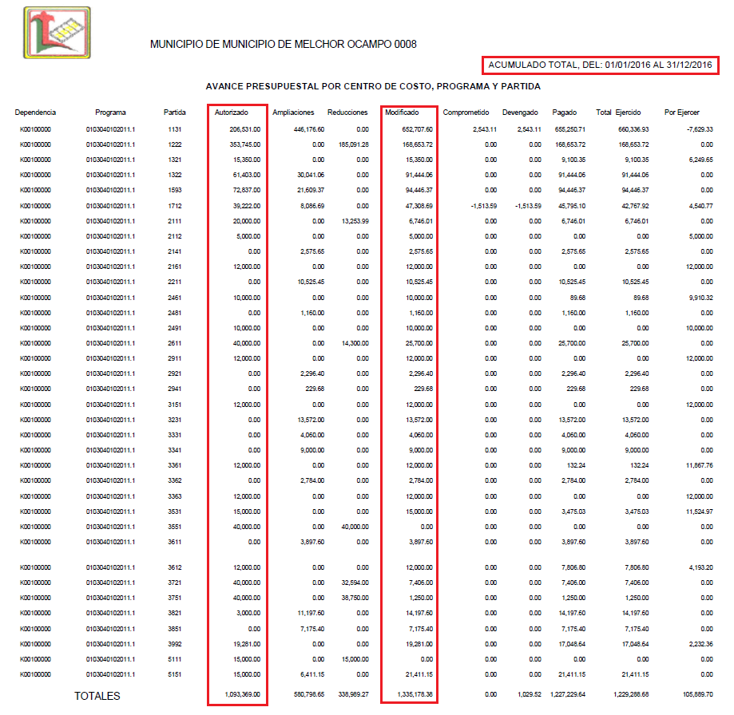
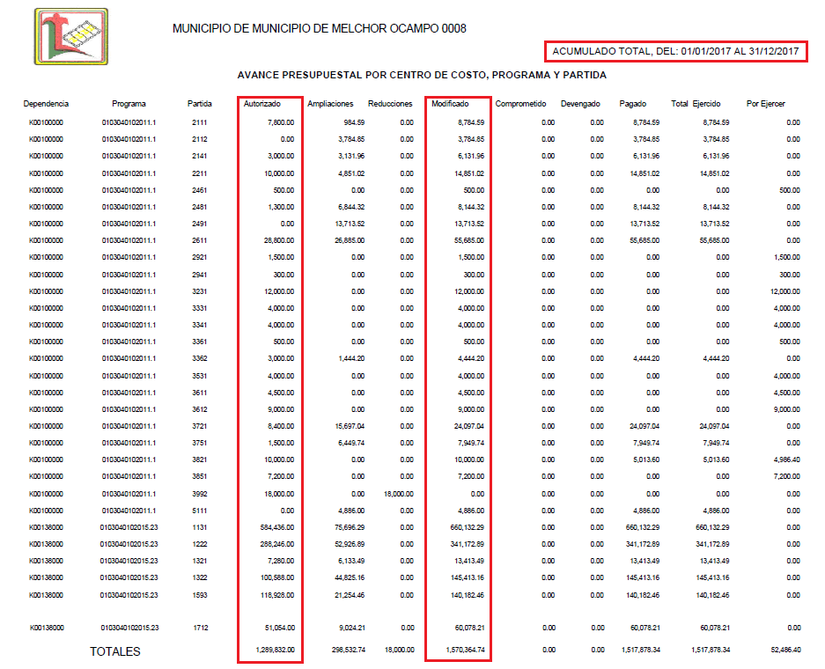
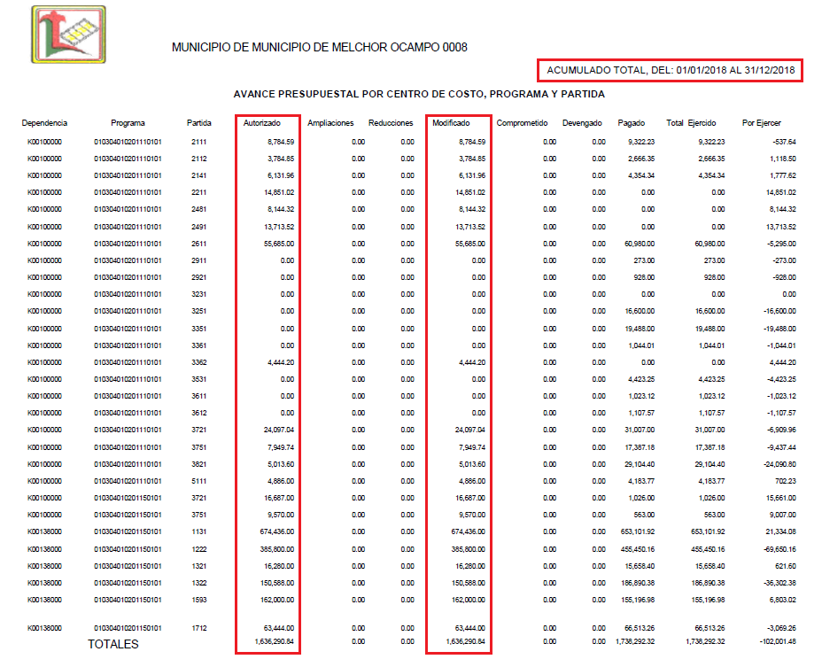
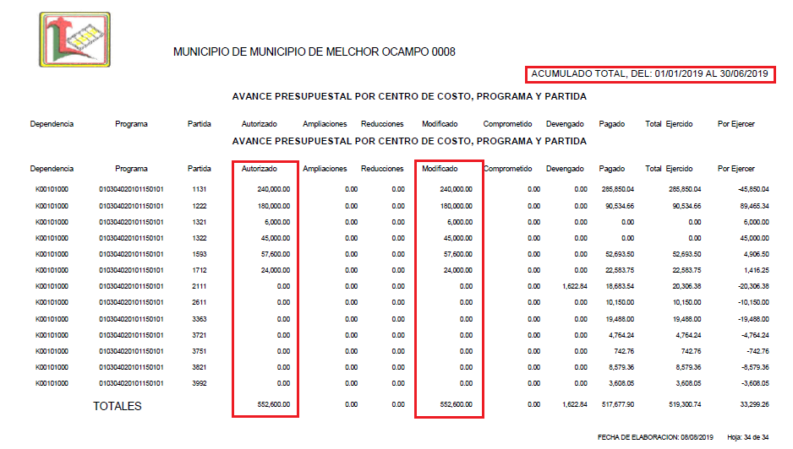

- Del análisis realizado a los documentos entregados por el SUJETO OBLIGADO, se aprecia que éstos muestran el presupuesto detallado, autorizado y modificado de la dependencia con clave K00100000, el cual, de conformidad con el Catálogo de Dependencias Generales para Municipios, contenido en el Manual para la Planeación, Programación y Presupuesto de Egresos Municipal para el Ejercicio Fiscal 2019, indica que ésta se refiere a la Contraloría del SUJETO OBLIGADO.

- En mismo sentido, el SUJETO OBLIGADO entregó al particular cuatro documentos que muestra el Estado Comparativo Presupuestal de Egresos de su Contraloría Interna, de los ejercicios fiscales 2016, 2017, 2018 y, del uno (01) de enero al treinta (30) de junio del dos mil diecinueve. Mismos que se anexan a continuación:

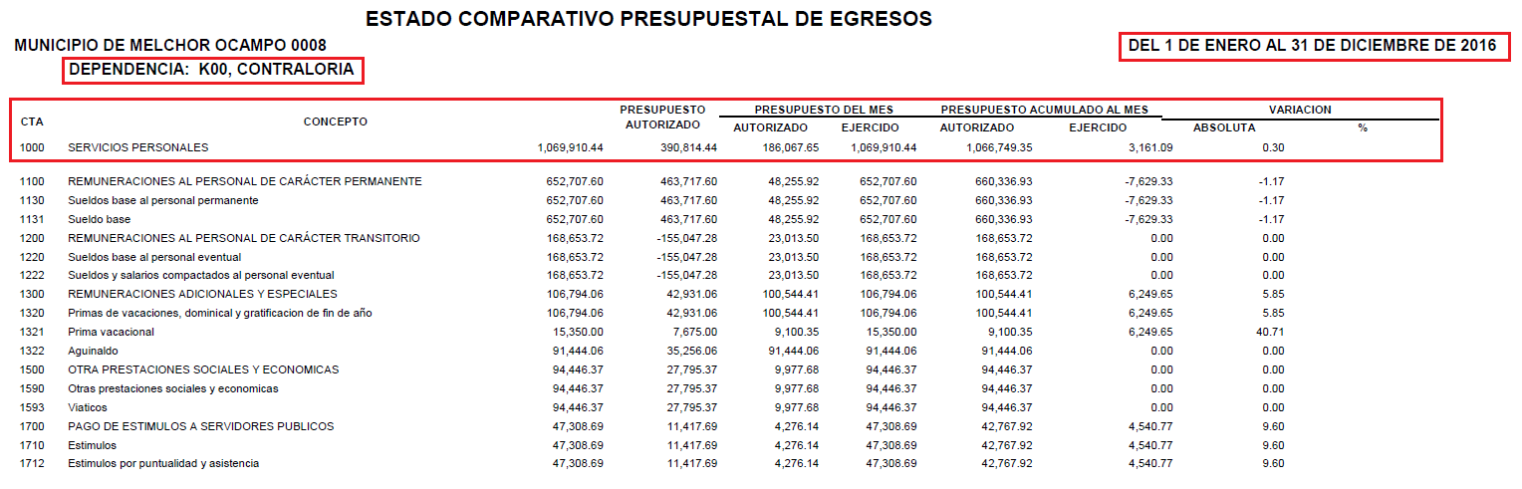

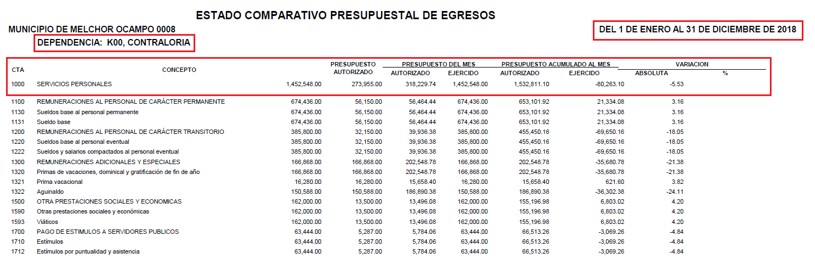


- Expuesto lo anterior, es imperativo mencionar que este Órgano Garante no tiene facultades para pronunciarse sobre la veracidad de la información que los Sujetos Obligados ponen a disposición de los particulares, toda vez que se aleja de las atribuciones de este Instituto, máxime que al momento en que el SUJETO OBLIGADO pone a disposición la información, la misma tiene el carácter de oficial, ergo, se presume veraz, tan es así que la misma queda registrada en el SAIMEX.

- Sirve de apoyo a lo anterior por analogía, el Criterio 31-10 emitido por el entonces Instituto Federal de Acceso a la Información y Protección de Datos, mismo que dice:

“El Instituto Federal de Acceso a la Información y Protección de Datos no cuenta con facultades para pronunciarse respecto de la veracidad de los documentos proporcionados por los sujetos obligados. El Instituto Federal de Acceso a la Información y Protección de Datos es un órgano de la Administración Pública Federal con autonomía operativa, presupuestaria y de decisión, encargado de promover y difundir el ejercicio del derecho de acceso a la información; resolver sobre la negativa de las solicitudes de acceso a la información; y proteger los datos personales en poder de las dependencias y entidades. Sin embargo, no está facultado para pronunciarse sobre la veracidad de la información proporcionada por las autoridades en respuesta a las solicitudes de información que les presentan los particulares, en virtud de que en los artículos 49 y 50 de la Ley Federal de Transparencia y Acceso a la Información Pública Gubernamental no se prevé una causal que permita al Instituto Federal de Acceso a la Información y Protección de Datos conocer, vía recurso revisión, al respecto.”

- En consecuencia, al haber entregado los documentos relativos a los ejercicios 2016, 2017, 2018 y 2019 que muestran el presupuesto total asignado, aprobado y modificado, así como los egresos del capítulo 1,000 Servicios Personales de la Contraloría Interna Municipal, esta Ponencia Resolutora concluye que el SUJETO OBLIGADO colma la solicitud de información relativa los requerimientos en comento.

IV. Del número de servidores públicos adscritos a la Contraloría Interna Municipal y el sueldo neto anual del Contralor.

- Ahora bien, por cuanto hace al punto 2 y 5 donde se requirió acceso a el “Número de servidores públicos adscritos a la Contraloría Interna Municipal, indicando la información correspondiente al 31 de diciembre de los años 2016, 2017, 2018 y al 31 de marzo de 2019, y Sueldo neto anual percibido por el titular de la Contraloría Interna Municipal, mostrando la información correspondiente a los años 2016, 2017, 2018 y 2019, es oportuno señalar que no se advierte un documento determinado que colme el requerimiento de información, por lo que el SUJETO OBLIGADO deberá dar una expresión documental de conformidad con el criterio 28/10 emitido por el entonces Instituto Federal de Acceso a la Información Pública y Protección de Datos Personales (IFAI), es así, que deberán poner a disposición de los particulares los documentos donde conste o se aprecie la información solicitada, tratando en todo momento de privilegiar el derecho de acceso a la información pública.

- Es entonces que de lo anterior se advierte que la información de la que se requiere tener acceso es la nómina, y que si bien es cierto en nuestra legislación no existe como tal una clasificación de nómina, el “Glosario de Términos Usuales de Finanzas Públicas” del Centro de Estudios de las Finanzas Públicas de la Cámara de Diputados del H. Congreso de la Unión, el “Glosario de Términos Administrativos”, emitido por el Instituto Nacional de Administración Pública, A.C. y el “Glosario de Términos para el Proceso de Planeación, Programación, Presupuestación y Evaluación en la Administración Pública”, elaborado por el Grupo de Trabajo de Sistemas de Información Financiera, Contable y Presupuestal de la Comisión Permanente de Funcionarios Fiscales del Instituto para el Desarrollo Técnico de las Haciendas Públicas (INDETEC) señalan la siguiente definición de la palabra nómina:

“NÓMINA: Listado general de los trabajadores de una institución, en el cual se asientan las percepciones brutas, deducciones y alcance neto de las mismas; la nómina es utilizada para efectuar los pagos periódicos (semanales, quincenales o mensuales) a los trabajadores por concepto de sueldos y salarios.”

- Por otro lado, la Ley de Fiscalización Superior del Estado de México tiene por objeto establecer disposiciones encaminadas a fiscalizar, auditar y revisar las cuentas y actos relativos a la aplicación de los recursos públicos del Estado y Municipios; y en este sentido para dar cumplimiento a dicho ordenamiento, las Tesorerías Municipales y la Secretaría de Finanzas mensualmente enviarán para su análisis el Órgano Superior de Fiscalización de la Legislatura documento denominado Informe Mensual. El artículo 32 párrafo segundo de la ley en cita establece:

“Articulo 32.-
(…)
Los Presidentes Municipales presentarán a la Legislatura las cuentas públicas anuales de sus respectivos municipios, del ejercicio fiscal inmediato anterior, dentro de los quince primeros días del mes de marzo de cada año; asimismo, los informes mensuales los deberán presentar dentro de los veinte días posteriores al término del mes correspondiente.”

- Para tal efecto el Órgano Superior de Fiscalización establece los lineamientos, criterios, procedimientos, métodos y sistemas para las acciones de control y evaluación, necesarios para la fiscalización de las cuentas públicas y los informes trimestrales y mensuales.

- Por lo que los Lineamientos para la Integración del Informe Mensual 2019 constituyen un instrumento que sirve como herramienta para elaborar y presentar los Informes Mensuales, de acuerdo a los requerimientos financieros, contables, patrimoniales, presupuestales, programáticos y administrativos que señalan los ordenamientos legales respectivos, entre los que destacan: La Ley Orgánica Municipal, Ley de Ingresos de los Municipios, Presupuesto de Egresos y Manual Único de Contabilidad Gubernamental para las Dependencias y Entidades Públicas del Gobierno y Municipios, todos del Estado de México.

- En la integración del Informe Mensual se detallará la información en seis (06) discos que se entregarán mensualmente, dentro de los veinte (20) días hábiles siguientes terminado el mes; por lo que de acuerdo a los Lineamientos citados la integración de los discos será conforme a lo siguiente:

Disco 1.- Información Patrimonial (Contable y Administrativa) y para el Sistema Electrónico Auditor (Archivos txt).
Disco 2.- Información Presupuestal, de Bienes Muebles e Inmuebles y de Recaudación de Predio y Agua.
Disco 3.- Información de Obra.
Disco 4.- Información de Nómina.
Disco 5.- Imágenes Digitalizadas.
Disco 6.- Información de Evaluación de Programas (Archivo de texto plano .txt y PDF).

- Derivado de los instrumentos normativos citados, es de señalar que la información solicitada por el particular se localiza en los archivos del SUJETO OBLIGADO, toda vez que mensualmente da cumplimiento a los requerimientos de obligaciones periódicas establecidas por el Órgano Superior de Fiscalización, por lo que la información solicitada por el RECURRENTE forma parte de la integración del Disco 4.- Información de Nómina.

- En otra tesitura, advirtiendo que lo que requiere conocer el particular es el nombre de todos los servidores públicos adscritos a la contraloría municipal, la documentación que de manera enunciativa más no limitativa, contiene esa información es la relativa a la “Nómina General” la cual está también contemplada en el Disco 4.



- Por otro lado, vale destacar que el RECURRENTE no señaló temporalidad de la cual requiere la información, en consecuencia se ordena entregar la correspondiente a los años 2016, 2017, 2018 y al 31 de marzo de 2019 , por lo que es dable ordenar la Nómina General del Ayuntamiento de Valle de Chalco Solidaridad, ello de conformidad con el artículo 12 de la Ley de trasparencia mismo que refiere que los SUJETOS OBLIGADOS no se encuentran obligados a realizar investigaciones o a procesar la información solicitada.

- Lo anterior es así, toda vez que, de manera enunciativa, mas no limitativa, la nómina general del SUJETO OBLIGADO se percibe como el documento idóneo que puede contener la información solicitada.

V. De los organigramas de la Contraloría y las Actas de Cabildo donde éstos fueron autorizados.

- En cuanto a el punto 3 consistente en acceder a el Organigrama autorizado de la Contraloría Interna Municipal correspondiente a los ejercicios fiscales 2016, 2017, 2018 y 2019 así como las actas de sesión de cabildo en la cual fueron autorizados, al respecto, esta Autoridad estima importante traer a contexto lo dispuesto por el artículo 92, fracción II de la Ley de Transparencia y Acceso a la Información Pública del Estado de México y Municipios, el cual establece la obligación de mantener a disposición del público en general la información relativa a su estructura orgánica, refiriendo que ello debe ser en un formato que permita, vincular cada parte de la estructura, las atribuciones y responsabilidades que le corresponden a cada servidor público, tal y como se lee enseguida:

“Artículo 92. Los sujetos obligados deberán poner a disposición del público de manera permanente y actualizada de forma sencilla, precisa y entendible, en los respectivos medios electrónicos, de acuerdo con sus facultades, atribuciones, funciones u objeto social, según corresponda, la información, por lo menos, de los temas, documentos y políticas que a continuación se señalan:
(…)
II. Su estructura orgánica completa, en un formato que permita vincular cada parte de la estructura, las atribuciones y responsabilidades que le corresponden a cada servidor público, prestador de servicios profesionales o miembro de los sujetos obligados, de conformidad con las disposiciones jurídicas aplicables…” (Sic)
(Énfasis añadido).

- Dicha disposición, recoge de lo establecido por la Ley General de Transparencia y Acceso a la Información Pública en su artículo 70, fracción II que refiere en los mismos términos la obligación de transparentar la estructura orgánica de parte de cada uno de los Sujetos Obligados; por lo que, resulta aplicable en la entidad lo dispuesto por los Lineamientos Técnicos Generales para la Publicación, Homologación y Estandarización de la Información de las Obligaciones Establecidas en el Título Quinto y en la fracción IV del artículo 31 de la Ley General de Transparencia y Acceso a la Información Pública, que deben de difundir los Sujetos Obligados en los Portales de Internet y en la Plataforma Nacional de Transparencia, publicados en el Diario Oficial de la Federación, el día cuatro de mayo de dos mil dieciséis; de los cuales, se desprende la estructura orgánica que se encuentran constreñidos a publicar los Sujetos Obligados, en los que se debe permitir la visualización de los niveles jerárquicos y sus relaciones de dependencia, de acuerdo con el estatuto orgánico u ordenamiento que les aplique, debiendo ser vigente, o sea la que esté en operación y haya sido aprobada o dictaminada por la autoridad competente.

- Asimismo, dichos Lineamientos Técnicos Generales indican que la estructura orgánica debe incluir al titular del Sujeto Obligado y todos los servidores públicos, adscritos a las Unidades Administrativas, Áreas, Institutos o las que correspondan, incluyendo el personal de gabinete de apoyo u homólogo, prestadores de servicios profesionales, miembros de los Sujetos Obligados; así como, los respectivos niveles de adjunto, homólogo o cualquier otro equivalente, según la denominación que se le dé.

- Igualmente, refieren que cada nivel de la estructura deberá desplegar un listado de las áreas que le están subordinadas jerárquicamente; así como, las atribuciones, responsabilidades y/o funciones conferidas por las disposiciones aplicables a los servidores públicos y/o toda persona que desempeñe un empleo, cargo o comisión y/o ejerza actos de autoridad, además de los prestadores de servicios profesionales contratados en cada una de esas áreas.

- Por lo que, establecen los siguientes criterios de contenido para la publicación de dicha información, a saber:
“Criterios sustantivos de contenido
Criterio 1 Denominación del Área (de acuerdo con el catálogo que en su caso regule la actividad del sujeto obligado)
Criterio 2 Denominación del puesto (de acuerdo con el catálogo que en su caso regule la actividad del sujeto obligado). La información deberá estar ordenada de tal forma que sea posible visualizar los niveles de jerarquía y sus relaciones de dependencia
Criterio 3 Denominación del cargo (de conformidad con nombramiento otorgado)
Criterio 4 Clave o nivel del puesto (en su caso) de acuerdo con el catálogo que regule la actividad del sujeto obligado]
Criterio 5 Tipo de integrante del sujeto obligado (funcionario / servidor público / empleado / representante popular / miembro del poder judicial / miembro de órgano autónomo [especificar denominación] / personal de confianza / prestador de servicios profesionales / otro [especificar denominación])
Criterio 6 Área de adscripción (Área inmediata superior)
Criterio 7 Por cada puesto y/o cargo de la estructura se deberá especificar la denominación de la norma que establece sus atribuciones, responsabilidades y/o funciones, según sea el caso
Criterio 8 Fundamento legal (artículo y/o fracción) que sustenta el puesto
Criterio 9 Por cada puesto o cargo deben desplegarse las atribuciones, responsabilidades y/o funciones, según sea el caso
Criterio 10 Hipervínculo al perfil y/o requerimientos del puesto o cargo, en caso de existir de acuerdo con la normatividad que aplique
Criterio 11 En cada nivel de estructura se deben incluir, en su caso, a los prestadores de servicios profesionales o los miembros que se integren al sujeto obligado de conformidad con las disposiciones aplicables (por ejemplo, en puestos honoríficos)
Criterio 12 Hipervínculo al organigrama completo (forma gráfica) acorde a su normatividad, el cual deberá contener el número de dictamen o similar
Criterio 13 Respecto de los prestadores de servicios profesionales reportados se incluirá una leyenda que especifique que éstos no forman parte de la estructura orgánica del sujeto obligado, toda vez que fungen como apoyo para el desarrollo de las actividades de los puestos que sí conforman la estructura.” (Sic)
(Énfasis añadido)
- De lo expuesto, se colige que cada SUJETO OBLIGADO deberá publicar su estructura orgánica vigente, conforme a criterios de jerarquía y especialización, ordenados y codificados, cuando así corresponda, mediante los catálogos de Áreas y de clave o nivel del puesto; cada nivel de estructura deberá desplegar un listado de las áreas que le están subordinadas jerárquicamente; así como, las atribuciones, responsabilidades y/o funciones conferidas por las disposiciones aplicables a los(as) servidores(as) públicos(as) y/o toda persona que desempeñe un empleo, cargo o comisión y/o ejerza actos de autoridad, además de los(as) prestadores(as) de servicios profesionales contratados en cada una de esas áreas; asimismo, un hipervínculo al organigrama completo, con el objetivo de visualizar la representación gráfica de la estructura orgánica, desde el puesto del titular del SUJETO OBLIGADO hasta el nivel de jefatura de departamento u homólogo y, en su caso, los prestadores de servicios profesionales y/o cualquier otro tipo de personal adscrito.

- Ahora bien, no pasa desapercibido que el particular requirió las actas de cabildo mediantes las cuales se aprobaron dichos organigramas, en ese sentido artículo 92 fracción L de la Ley de Transparencia y Acceso a la Información Pública del Estado de México y Municipios, que establece lo siguiente:

“Artículo 92. Los sujetos obligados deberán poner a disposición del público de manera permanente y actualizada de forma sencilla, precisa y entendible, en los respectivos medios electrónicos, de acuerdo con sus facultades, atribuciones, funciones u objeto social, según corresponda, la información, por lo menos, de los temas, documentos y políticas que a continuación se señalan:
…

L. Las actas de sesiones ordinarias y extraordinarias, así como las opiniones y recomendaciones de los consejos consultivos;
…”

(Énfasis añadido)

- De lo anteriormente expuesto se puede observar que la información solicitada por el particular, forma parte de las obligaciones de transparencia común la cual debe ser pública, ponerla a disposición del público de manera permanente y actualizada de forma sencilla, precisa y entendible, en los respectivos medios electrónicos, de acuerdo con sus facultades, atribuciones, funciones u objeto social, según corresponda, la información.

- Tal y como se advierte en el contenido del artículo 92 de referencia la información que fue solicitada por el particular corresponde a obligaciones de transparencia común, por lo tanto se debe hacer entrega de la información en versión pública lo correspondiente a las diversas actas solicitada.

- Es de precisar que el Ayuntamiento cuenta con la facultad de realizar las Sesiones de Cabildo necesarias a través de cuales se deliberan de manera colegiada lo asuntos relativos con la tomada de decisiones para el buen funcionamiento de la administración municipal, acciones que se encuentra reguladas en la Ley Orgánica Municipal del Estado de México en su artículos 27, 28, 29 y 30 Bis y el Bando Municipal en su artículo 54 fracciones I, II, III y IV, que a la letra establecen:

“Artículo 27.- Los ayuntamientos como órganos deliberantes, deberán resolver colegiadamente los asuntos de su competencia.
Artículo 28.- Los ayuntamientos sesionarán cuando menos una vez cada ocho días o cuantas veces sea necesario en asuntos de urgente resolución, a petición de la mayoría de sus miembros y podrán declararse en sesión permanente cuando la importancia del asunto lo requiera.
Las sesiones de los ayuntamientos serán públicas y deberán transmitirse a través de la página de internet del municipio.
Las sesiones de los ayuntamientos se celebrarán en la sala de cabildos; y cuando la solemnidad del caso lo requiera, en el recinto previamente declarado oficial para tal objeto.
Los ayuntamientos sesionarán en cabildo abierto cuando menos bimestralmente.
El cabildo en sesión abierta es la sesión que celebra el Ayuntamiento, en la cual los habitantes participan directamente con derecho a voz pero sin voto, a fin de discutir asuntos de interés para la comunidad y con competencia sobre el mismo.
En este tipo de sesiones el Ayuntamiento escuchará la opinión del público que participe en la Sesión y podrá tomarla en cuenta al dictaminar sus resoluciones.
El Ayuntamiento deberá emitir una convocatoria pública quince días naturales previos a la celebración del Cabildo en sesión abierta para que los habitantes del municipio que tengan interés se registren como participantes ante la Secretaría del Ayuntamiento.
Para la celebración de las sesiones se deberá contar con un orden del día que contenga como mínimo:
a) Lista de Asistencia y en su caso declaración del quórum legal;
b) Lectura, discusión y en su caso aprobación del acta de la sesión anterior;
c) Aprobación del orden del día;
d) Presentación de asuntos y turno a Comisiones;
e) Lectura, discusión y en su caso, aprobación de los acuerdos; y
f) Asuntos generales.
Cuando asista público a las sesiones observará respeto y compostura, cuidando quien las presida que por ningún motivo tome parte en las deliberaciones del ayuntamiento, ni exprese manifestaciones que alteren el orden en el recinto.
Quien presida la sesión hará preservar el orden público, pudiendo ordenar al infractor abandonar el salón o en caso de reincidencia remitirlo a la autoridad competente para la sanción procedente.
Artículo 29.- Los ayuntamientos podrán sesionar con la asistencia de la mayoría de sus integrantes y sus acuerdos se tomarán por mayoría de votos de sus miembros presentes. Quien presida la sesión, tendrá voto de calidad.
...
Artículo 30 Bis.- El Ayuntamiento, para atender y en su caso resolver los asuntos de su competencia, funcionará en Pleno y mediante Comisiones.
…
Artículo 54.- El Secretario del Ayuntamiento, el que, sin ser miembro del mismo, deberá ser nombrado por el propio Ayuntamiento a propuesta del Presidente Municipal, como lo marca el artículo 31 de la Ley Orgánica Municipal del Estado de México, teniendo las atribuciones siguientes:
I. Asistir a las sesiones del Ayuntamiento y levantar las actas correspondientes;
II. Emitir los citatorios para la celebración de las Sesiones de Cabildo, convocadas legalmente;
III. Dar cuenta en la primera Sesión de cada mes, del número y contenido de los expedientes pasados a comisión, con mención de los que hayan sido resueltos y de los pendientes;
IV. Llevar y conservar los libros de actas de Cabildo, obteniendo las firmas de los asistentes a las Sesiones;
…”
(Énfasis añadido)

- Por lo anterior expuesto resulta viable ordenar al SUJETO OBLIGADO entregar los organigramas de la administración pública municipal de los ejercicios 2016, 2017, 2018 y 2019, así como el documento donde conste o se aprecie la aprobación de los mismos.

VI. De los servidores públicos adscritos a la contraloría Municipal que cuentan con certificación de competencia laboral.

- Por cuanto hace al requerimiento marcado con el número 4 consistente en acceder a el “Número de servidores públicos adscritos a la Contraloría Interna Municipal, que contaban con certificación de competencia laboral expedida por el Instituto Hacendario del Estado de México y/o por el Consejo Nacional de Normalización y Certificación de Competencias Laborales, presentando la información por años: 2016, 2017, 2018 y 2019. “ es necesario partir de lo establecido en el artículo 132 de la Ley Orgánica Municipal del Estado de México que a la letra dice:

“Artículo 113.- Para ser contralor se requiere cumplir con los requisitos que se exigen para ser tesorero municipal, a excepción de la caución correspondiente”
(Énfasis añadido)

- Así, de lo anterior es posible determinar que para ocupar el cargo de Contralor, se requiere cumplir con los requisitos que se exigen para ser tesorero municipal, mismos que se enuncian a continuación:

“Artículo 96.- Para ser tesorero municipal se requiere, además de los requisitos del artículos 32 de esta Ley:

I. Tener los conocimientos suficientes para poder desempeñar el cargo, a juicio del Ayuntamiento; contar con título profesional en las áreas jurídicas, económicas o contableadministrativas, con experiencia mínima de un año y con la certificación de competencia laboral en funciones expedida por el Instituto Hacendario del Estado de México, con anterioridad a la fecha de su designación;

El requisito de la certificación de competencia laboral, deberá acreditarse dentro de los seis meses siguientes a la fecha en que inicie funciones.”
(Énfasis añadido)

- Establecido lo anterior, se puede advertir que el Contralor Municipal es el único servidor público con la obligación de certificarse, mismo que tiene el plazo de seis meces contados a partir del inicio de sus funciones para contar con la certificación emitida por el Instituto Hacendario del Estado de México, así suponiendo sin conceder que el servidor público solicitado entró en funciones al momento del inicio de la administración municipal, esto es el primero (01) de enero de 2019 ya cuenta con dicha certificación, por lo que es dable ordenar su entrega, así como las certificaciones de los años 2016, 2017 y 2018.

VII. De los perfiles de los puestos de la Contraloría Municipal.

- Finalmente, por cuanto hace al punto de la solicitud por el cual, el particular pidió “7) Perfiles de puestos correspondientes de los servidores públicos adscritos a la Contraloría Interna Municipal y en caso de existir la información, indicar si los mismos tuvieron modificaciones derivado de la entrada en vigor de la Ley de Responsabilidades Administrativas del Estado de México”, debemos traer a estudio el contenido de la Ley de Trabajo de los Servidores Públicos del Estado de México y Municipios, la cual, en sus artículos 1, 99 y 100, señalan lo siguiente;

“ARTÍCULO 1.- Esta ley es de orden público e interés social y tiene por objeto regular las relaciones de trabajo, comprendidas entre los poderes públicos del Estado y los Municipios y sus respectivos servidores públicos.

Igualmente, se regulan por esta ley las relaciones de trabajo entre los tribunales administrativos, los organismos descentralizados, fideicomisos de carácter estatal y municipal y los órganos autónomos que sus leyes de creación así lo determinen y sus servidores públicos.

El Estado o los municipios pueden asumir, mediante convenio de sustitución, la responsabilidad de las relaciones de trabajo, cuando se trate de organismos descentralizados, fideicomisos de carácter estatal y municipal, que tengan como objeto la prestación de servicios públicos, de fomento educativo, científico, médico, de vivienda, cultural o de asistencia social, se regularán conforme a esta ley, considerando las modalidades y términos específicos que se señalen en los convenios respectivos.

ARTÍCULO 99. Las instituciones públicas establecerán un sistema de profesionalización que permita el ingreso al servicio a los aspirantes más calificados, y garantice la estabilidad y movilidad laborales de los servidores públicos conforme a su desarrollo profesional y a sus méritos en el servicio.

ARTÍCULO 100. Los sistemas de profesionalización que establezcan las instituciones públicas deberán conformarse a partir de las siguientes bases:

I. Definición de un catálogo de puestos por institución pública o dependencia que deberá contener el perfil de cada uno de los existentes, los requisitos necesarios para desempeñarlos y el nivel salarial y escalafonario que les corresponde;

II. Implantación de un régimen escalafonario en el que se determinen las posibilidades de movimientos que tiene cada servidor público en la institución pública o dependencia, así como las alternativas de ascenso real dentro del escalafón y los medios y condiciones asociados al mismo;

III. Estructuración de programas de capacitación y desarrollo a corto, mediano y largo plazos y su vinculación con el régimen escalafonario; y

IV. Establecimiento de disposiciones para que los servidores públicos conozcan, desde su ingreso al servicio, sus posibilidades de desarrollo; asimismo, deberán contemplar los medios para el logro de ascensos y cuidar que los puestos sólo sean ocupados por quienes cumplan los requisitos establecidos, con el objeto de lograr la mayor eficiencia en la prestación del servicio público.”
(Énfasis añadido)

- De tal forma que cada dependencia o institución pública, deberá generar un catálogo de puestos, en el cual deberá señalar de manera actualizada los requisitos que deben observarse para ocupar un cierto cargo, aunado a lo señalado por la sección III fracción XII de los “Lineamientos Técnicos para la Publicación, Homologación y Estandarización de la Información Establecida en el Título Quinto, Capítulos II, III y IV, y el Título Noveno de la Ley de Transparencia y Acceso a la Información Pública del Estado de México y Municipios; Adicional de aquella contemplada en el Título Quinto de la Ley General de Transparencia y Acceso a la Información Pública”, en los cuales se señala que; las Instituciones públicas establecerán un sistema de profesionalización que permita el ingreso al servicio a los aspirantes más calificados y garantice la estabilidad y movilidad laborales de los servidores públicos.

- De igual forma, los Lineamientos establecen que, de conformidad con el Manual de Procedimientos de la Subdirección de Escalafón de la Secretaría de Finanzas, del Poder Ejecutivo del Estado de México, el Perfil de Puesto es la “Herramienta que contiene las características que la o el ocupante de un puesto debe tener para poder cumplir con las funciones del mismo, tales como preparación académica, competencia, experiencia, así como las condiciones de trabajo”.

- Asimismo, en el dispositivo legal de referencia, se señala que de manera genérica que deberá observar lo siguiente:

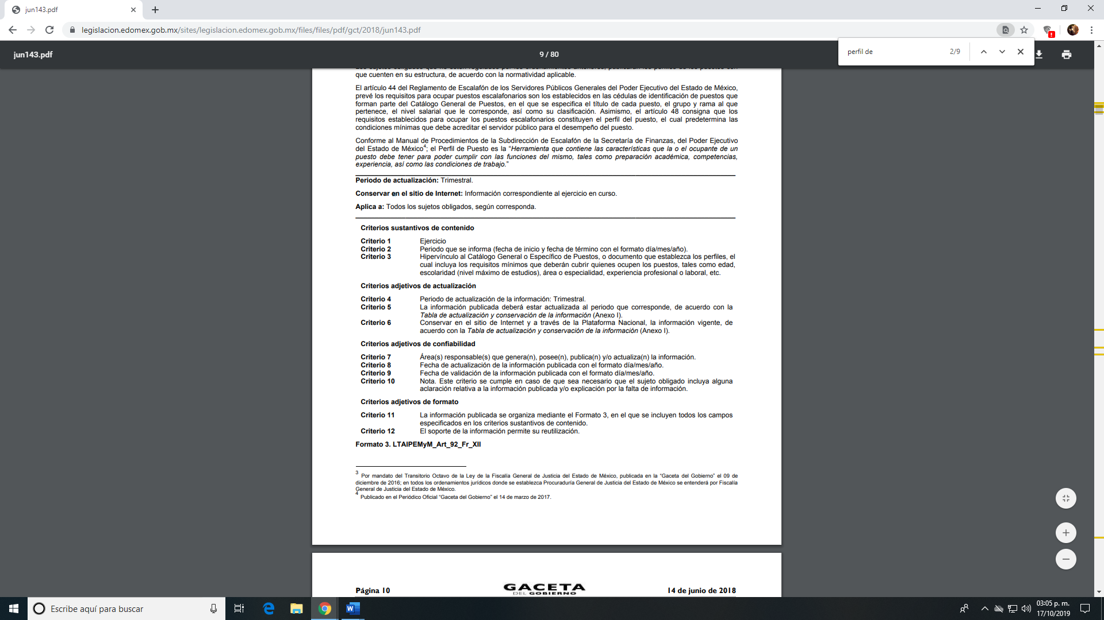
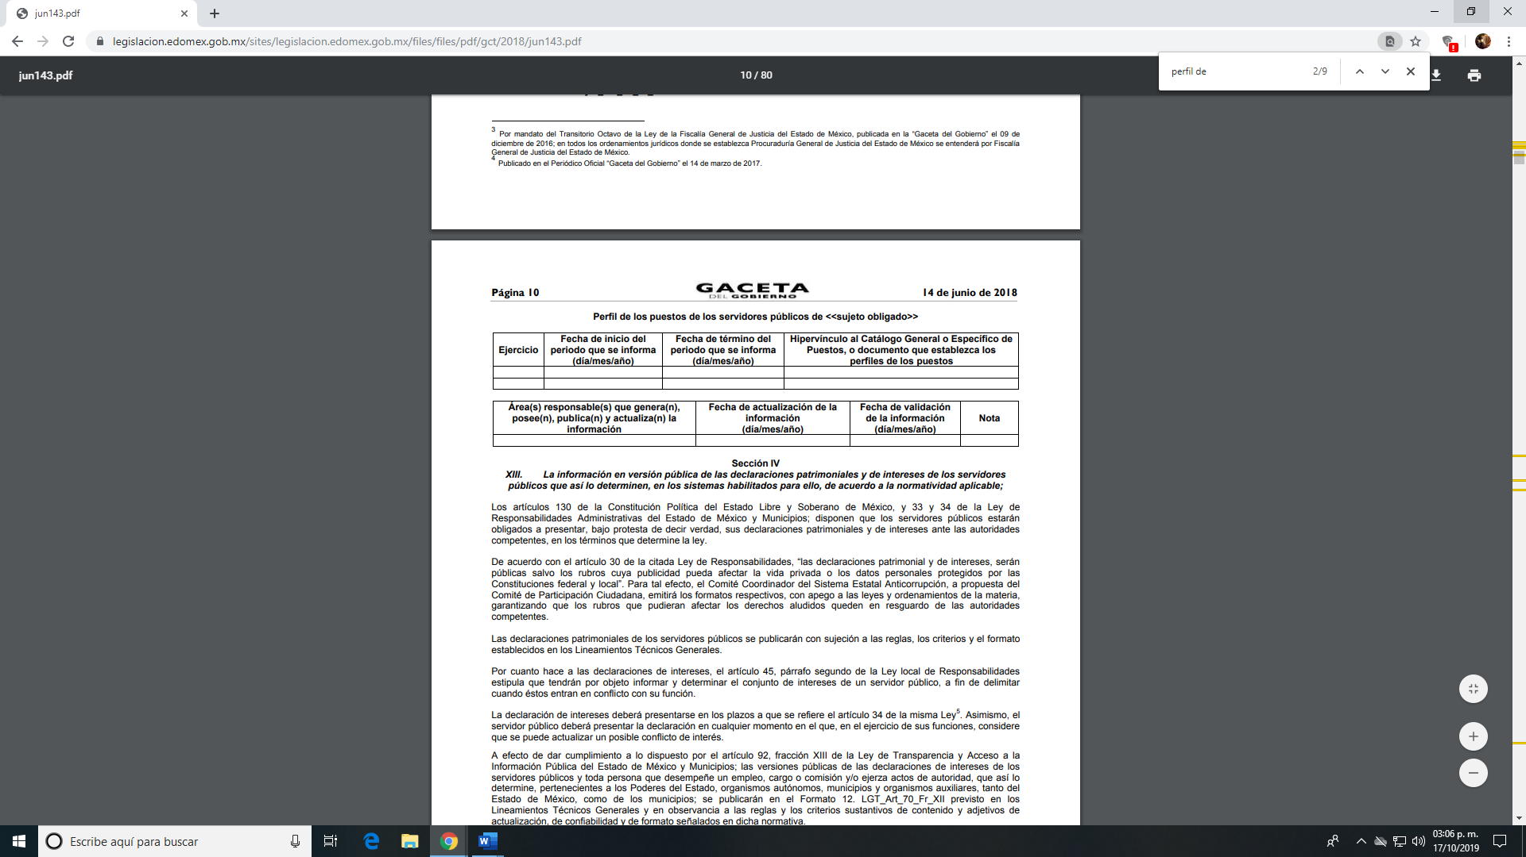

- Es entonces que el perfil de puestos deberá contener diversa información respecto a la formación educativa, profesional y en cuanto hace a las condiciones del trabajo, que los aspirantes a ocupar un cargo, deberán conocer y cumplir para ostentar el mismo.

- No pasa desapercibido, que el RECURRENTE le requirió al SUJETO OBLIGADO que indicara si los perfiles de puestos han tenido modificaciones derivado de la entrada en vigor de la Ley de Responsabilidades Administrativas del Estado de México; sin embargo, esta Ponencia observa que el documento que pudiera dar cuenta si el perfil de puestos ha tenido modificaciones, es el perfil de puestos actualizado, de tal forma que es procedente ordenar el mismo, asimismo, se prevé que el particular no determinó la fecha de la cual requiere tener el perfil de puestos, por lo que, en ejercicio de la suplencia de la deficiencia de la solicitud, se determina ordenar el perfil de puestos actualizado a la fecha de la solicitud de información, es decir al uno (01) de agosto de dos mil diecinueve.

- En consecuencia, resulta dable ordenar una búsqueda exhaustiva y razonable en los archivos del SUJETO OBLIGADO con la finalidad de que este proporcione el documento que dé cuenta al perfil de puestos actualizado al uno (01) de agosto del dos mil diecinueve, de los servidores públicos adscritos a su Órgano de Control Interno.

QUINTO. De la Versión Pública.

- Debe destacarse que debido a la naturaleza de la información solicitada, como lo son las Actas de Cabildo donde conste la aprobación del organigrama del Órgano Interno de Control del SUJETO OBLIGADO de los años dos mil dieciséis, dos mil diecisiete, dos mil dieciocho y dos mil diecinueve; en las mismas pudieran obrar datos personales susceptibles de protegerse y, toda vez que este Instituto de Transparencia, Acceso a la Información Pública y Protección de Datos Personales del Estado de México tiene el deber de velar por la protección de los datos personales aun tratándose de servidores públicos y en su caso generar la versión pública del documento o por aquella información que deba ser clasificada en su totalidad como información reservada, por las consideraciones que se estimen pertinentes.

- La clasificación total o parcial de la información requerida, mediante solicitud de acceso a la información pública, constituye una restricción al derecho humano de acceso a la información. Como reiteradamente han dicho, diversos órganos jurisdiccionales, ningún derecho es absoluto aunque cualquier límite o restricción, para ser legítimo, debe reunir con tres requisitos: primero, debe de estar establecida en un ordenamiento legal, antes de su aplicación; debe de corresponder a un fin legítimo y ser estrictamente proporcional con el principio o valor que se pretende preservar. En este caso, la clasificación total o parcial de la información es un supuesto que tanto la Ley General de Transparencia y Acceso a la Información Pública, en adelante, la Ley General, como la Ley de Transparencia y Acceso a la Información Pública del Estado de México y Municipios, en adelante, la Ley Estatal, establecen, y agotar el procedimiento legalmente establecido, es precisamente lo que permite acreditar el cumplimiento de los otros dos requisitos.

- El grave problema que enfrentamos en general, los acuerdos de clasificación de la información que emiten los sujetos obligados, siguen sin observar los requisitos, tanto por la complejidad del procedimiento como por la falta de atención de los operadores jurídicos.

I. Requisitos previos.

- Los artículos 122 y 100 de la Ley Estatal y de la Ley General, respectivamente, señalan que los sujetos obligados determinan que la información actualiza alguno de los supuestos de clasificación y que son los titulares de las áreas los encargados de clasificar la información. En consecuencia, son los titulares de las áreas que administran la información los que aprueban su clasificación y no el Comité de Transparencia. Al hacerlo tienen que precisar de qué información se trata (nombre, registro federal de contribuyentes, edad, fotografía, entre otros) que forme parte de algún documento o el documento que se pretende reservar (contrato, licencia, póliza, entre otros), señalando el supuesto de clasificación (confidencialidad o reserva).

- Además, se debe señalar el procedimiento, de los tres que establecen los artículos 132 y 106 de la Ley Estatal y General, respectivamente, por el que se realiza dicha clasificación, a saber, cuando se atiende una solicitud de acceso a la información, porque lo determina una autoridad competente o porque se va a generar una versión pública para cumplir con sus obligaciones.

- El último de estos requisitos previos consiste en que no se pueden emitir acuerdos de carácter general ni particular, según lo disponen los artículos 134 y 108 de la Ley Estatal y de la Ley General, respectivamente, esto es, no se puede hacer un acuerdo para clasificar de manera general todos los documentos de un expediente o área, sin individualizar su análisis y tampoco se puede hacer un acuerdo por cada dato que se vaya a clasificar dentro de un documento con diez datos, por ejemplo, susceptibles de ser clasificados.

II. Supuestos de clasificación

- Las disposiciones constitucionales y legales en la materia establecen los dos supuestos generales para clasificar la información: por reserva y por confidencialidad.

- Los artículos 143 y 116 de la Ley Estatal y de la Ley General, respectivamente, señalan los supuestos para que la información pueda ser clasificada como confidencial:

“I. Se refiera a la información privada y los datos personales concernientes a una persona física o jurídico colectiva identificada o identificable;
II. Los secretos bancario, fiduciario, industrial, comercial, fiscal, bursátil y postal, cuya titularidad corresponda a particulares, sujetos de derecho internacional o a sujetos obligados cuando no involucren el ejercicio de recursos públicos; y
III. La que presenten los particulares a los sujetos obligados, de conformidad con lo dispuesto por las leyes o los tratados internacionales.
La información confidencial no estará sujeta a temporalidad alguna y sólo podrán tener acceso a ella los titulares de la misma, sus representantes y los servidores públicos facultados para ello.
No se considerará confidencial la información que se encuentre en los registros públicos o en fuentes de acceso público, ni tampoco la que sea considerada por la presente ley como información pública. “

- Mientras que los artículos 130 y 105 de la Ley Estatal y de la Ley General, respectivamente, señalan que la aplicación de estos supuestos debe de realizarse de manera restrictiva y limitada, por lo que debe acreditarse que se cumple con esta condición y no se pueden ampliar las excepciones o supuestos de clasificación aduciendo analogía o mayoría de razón.

- Como consecuencia de lo anterior, el SUJETO OBLIGADO debe identificar claramente el tipo de información y hacer un juicio de subsunción o encaje para acreditar que el supuesto de hecho corresponde estrictamente con la hipótesis jurídica. Esto también lo debe de realizar el servidor público habilitado y el titular del área que administra la información.

- Una vez hecho lo anterior, se remite la información al Titular de la Unidad de Transparencia, con el acuerdo de clasificación correspondiente, para que sea sometido al conocimiento del Comité de Transparencia.

III. La intervención del Comité de Transparencia.
a) Formalidades para emitir el Acuerdo de Clasificación.

- El Comité de Transparencia, según lo dispuesto en los artículos 128 y 103 de la Ley Estatal y de la Ley General, respectivamente, y la fracción III del numeral Segundo de los Lineamientos generales en materia de clasificación y desclasificación de la información, así como para la elaboración de versiones públicas, en adelante los Lineamientos Generales, cuenta con las facultades para confirmar, modificar o revocar la clasificación de la información que ha hecho el titular del área que administra la información. Por lo tanto, el Comité no aprueba la clasificación, sino que revisa lo que ha hecho el titular del área y confirma, modifica o revoca la decisión a través de un acuerdo.

- Evidentemente, esta decisión implica una restricción a un derecho humano, por lo tanto, puede generar un agravio al particular y, en consecuencia, es necesario que el acto reúna con los requisitos elementales, entre ellos, que la autoridad que va a emitir el acto de autoridad sea la legalmente facultada para ello, es decir, que cumpla con el principio de reserva de ley, por lo que no está demás señalar que el artículo 45 de la Ley Estatal, claramente señala que el Comité de Transparencia, legalmente facultado para emitir el acuerdo de clasificación, se integra por el Titular de la Unidad de Transparencia, el responsable del área coordinadora de archivos y el titular del órgano interno de control, integrado siempre por un número impar y que no debe de existir dependencia jerárquica entre sus integrantes. Cualquier otra composición del Comité puede generar vicios de legalidad de origen en el acto que restringe un derecho humano.

- La decisión de confirmar, modificar o revocar la clasificación deberá de asentarse en un documento que registre la determinación a la que se llegue después de un análisis minucioso a partir de lo aprobado por el Titular del área que administra la información, cuyo análisis debe integrarse en la agenda de los asuntos a tratar en las sesiones, se insiste, a partir de las decisiones adoptadas previamente por los titulares de áreas y que son sujetas a control, en primera instancia, por el Comité de Transparencia.

b) Requisitos de fondo del Acuerdo de Clasificación.

- Como se ha señalado antes, al hacer el juicio de subsunción o encaje entre el supuesto de hecho y la hipótesis jurídica, se debe acreditar la estricta correspondencia entre un elemento y otro. Ahora, en esta parte del procedimiento, que se desahoga en sede del Comité de Transparencia, la ley nos aporta mayores luces para cumplir con dicha acreditación. En los artículos 131 y 105 segundo párrafo de la Ley Estatal y de la Ley General respectivamente, y el lineamiento sexagésimo segundo de los Lineamientos Generales, al señalar que la carga de la prueba, para justificar las restricciones, corresponde a los sujetos obligados, por lo que deberán fundar y motivar debidamente la clasificación.

- De lo anterior, se desprende que para una correcta clasificación total o parcial, esto es determinar los datos que se suprimen en las versiones públicas, es necesario fundar y motivar, de manera correcta, la clasificación; considerando que todo acto que la autoridad pronuncie en el ejercicio de sus atribuciones, debe expresar los fundamentos legales que le dieron origen y las razones por las que se deben aplicar al caso concreto.

- Han sido vastos los estudios doctrinarios relativos a estos derechos fundamentales y al principio de legalidad en ellos contenidos; como ejemplo, el procesalista José Ovalle Fabela, en su obra “Garantías Constitucionales del Proceso”, refiere que “...la garantía de fundamentación impone a las autoridades el deber de precisar las disposiciones jurídicas que aplican a los hechos de que se trate y que sustenten su competencia, así como de manifestar los razonamientos que demuestren la aplicabilidad de dichas disposiciones, todo lo cual se debe traducir en una argumentación o juicio de derecho. Pero de igual manera, la garantía de motivación exige que las autoridades expongan los razonamientos con base en los cuales llegaron a la conclusión de que esos hechos son ciertos, normalmente a partir del análisis de las pruebas, lo cual se debe exteriorizar en una argumentación o juicio de hecho....”

- Por su parte, el intérprete judicial del país ha establecido una jurisprudencia respecto a qué debe entenderse por fundamentación y motivación, en los siguientes términos:

FUNDAMENTACIÓN Y MOTIVACIÓN. “La debida fundamentación y motivación legal, deben entenderse, por lo primero, la cita del precepto legal aplicable al caso, y por lo segundo, las razones, motivos o circunstancias especiales que llevaron a la autoridad a concluir que el caso particular encuadra en el supuesto previsto por la norma legal invocada como fundamento.”
SEGUNDO TRIBUNAL COLEGIADO DEL SEXTO CIRCUITO.
Amparo directo 194/88. Bufete Industrial Construcciones, S.A. de C.V. 28 de junio de 1988. Unanimidad de votos. Ponente: Gustavo Calvillo Rangel. Secretario: Jorge Alberto González Álvarez.
Revisión fiscal 103/88. Instituto Mexicano del Seguro Social. 18 de octubre de 1988. Unanimidad de votos. Ponente: Arnoldo Nájera Virgen. Secretario: Alejandro Esponda Rincón.
Amparo en revisión 333/88. Adilia Romero. 26 de octubre de 1988. Unanimidad de votos. Ponente: Arnoldo Nájera Virgen. Secretario: Enrique Crispín Campos Ramírez.
Amparo en revisión 597/95. Emilio Maurer Bretón. 15 de noviembre de 1995. Unanimidad de votos. Ponente: Clementina Ramírez Moguel Goyzueta. Secretario: Gonzalo Carrera Molina.
Amparo directo 7/96. Pedro Vicente López Miro. 21 de febrero de 1996. Unanimidad de votos. Ponente: María Eugenia Estela Martínez Cardiel. Secretario: Enrique Baigts Muñoz.

- Así, en un acto de autoridad se cumple con la debida fundamentación cuando se cita el precepto legal aplicable al caso concreto y la debida motivación cuando se expresan las razones, motivos o circunstancias que tomó en cuenta la autoridad para adecuar el hecho a los fundamentos de derecho.

- En consecuencia, la fundamentación y motivación implica que, en el acto de autoridad, además de contenerse los supuestos jurídicos aplicables se expliquen claramente por qué a través de la utilización de la norma se emitió el acto. De este modo, la persona que se sienta afectada pueda impugnar la decisión, permitiéndole una real y auténtica defensa.

- En ese mismo sentido, el numeral trigésimo tercero fracción V de los Lineamientos Generales, precisa que para motivar la clasificación se deben acreditar las circunstancias de tiempo, modo y lugar.

- Ahora bien, para cada caso además de fundar y motivar, se debe identificar con claridad que datos contenidos en las documentales que son susceptibles de suprimirse, por ejemplo, si una documental de naturaleza pública como lo es la nómina general, si bien el dato de sus remuneraciones es eminentemente público, no así todos los datos contenidos en dicho documento que son datos personales del servidor público que no tienen ninguna injerencia en el tema de la transparencia y la rendición de cuentas, por ejemplo, Clave Única de Registro de Población (CURP), Registro Federal de Contribuyentes (R.F.C.), clave de Cadenas Originales del Sellos Digitales y los Códigos Bidimensionales, también denominados Códigos QR, son datos susceptibles de clasificarse como confidenciales mediante una versión pública que deje a la vista los datos que ofrezcan la información requerida.

- Otro tipo de información confidencial constituyen los secretos bancario, fiduciario, industrial, comercial, fiscal, bursátil y postal, cuya titularidad corresponda a particulares, sujetos de derecho internacional o a sujetos obligados cuando no involucren el ejercicio de recursos públicos, así lo define la fracción XXI del artículo 3 de la Ley Estatal.

IV. Condiciones especiales de la clasificación de la información como confidencial.
IV.I. Del consentimiento.

- Los artículos 148 y 120 de la Ley Estatal y de la Ley General, respectivamente, establecen que aun tratándose de datos personales, se podrán proporcionar, incluso sin solicitar el consentimiento de su titular, cuando dichos datos correspondan a los siguientes supuestos:

“I. La información se encuentre en registros públicos o fuentes de acceso público;
II. Por Ley tenga el carácter de pública;
III. Exista una orden judicial;
IV. Por razones de seguridad pública, o para proteger los derechos de terceros, se requiera su publicación; o
V. Cuando se transmita entre sujetos obligados y entre éstos y los sujetos de derecho internacional, en términos de los tratados y los acuerdos interinstitucionales, siempre y cuando la información se utilice para el ejercicio de facultades propias de los mismos. “

- En el caso de lo señalado en la fracción IV, será el Instituto quien deba aplicar la prueba de interés público, considerando también que como recientemente ha discutido la Suprema Corte de Justicia de la Nación, los servidores públicos nos encontramos sujetos a un régimen menor de protección.

- Pero si la información que se pretende clasificar como confidencial no se encuentra en los supuestos antes señalados y es posible, se deberá consultar al titular de los datos si permite o no el acceso. De no ser posible, la realización de la consulta, procede, fundando y motivando, la clasificación.

- De las consideraciones señaladas los Sujetos Obligados deberán de elaborar las versiones públicas respecto de aquella información que considere susceptible de clasificarse, debiendo de considerar las formalidades que establece la normatividad aplicable, entre las cuales se encuentra la emisión del acuerdo respectivo del Comité de Transparencia, el que deberá adjuntarse a la respuesta, de lo contrario se consideran documentos alterados o de clasificación fraudulenta.

- Por lo anteriormente expuesto, resultan fundadas las razones o motivos de inconformidad hechos valer por el RECURRENTE, toda vez que se actualizan las hipótesis de procedencia contenidas en el artículo 179, fracciones I, V y XIII de la Ley de Transparencia y Acceso a la Información Pública del Estado de México y Municipios.

R E S O L U T I V O S

PRIMERO. Resultan fundadas las razones y motivos de inconformidad hechos valer en el recurso de revisión 07348/INFOEM/IP/RR/2019 en términos de los Considerandos CUARTO y QUINTO de la presente resolución.
SEGUNDO. Se MODIFICA la respuesta emitida por el Ayuntamiento de Melchor Ocampo y se ORDENA entregar vía Sistema de Acceso a la Información Mexiquense (SAIMEX), previa búsqueda exhaustiva y razonable, de ser el caso en versión pública, de la Contraloría Interna Municipal, la siguiente información:
- Número de servidores públicos adscritos a la Contraloría Interna Municipal, de dos mil dieciséis, dos mil diecisiete, dos mil dieciocho y del uno (01) de enero al treinta y uno (31)de marzo de dos mil diecinueve;
- Organigrama(s) de la Contraloría Interna Municipal correspondientes a los años dos mil dieciséis, dos mil diecisiete, dos mil dieciocho y dos mil diecinueve;
- Las Actas de sesión de Cabildo en las que fueron aprobados los organigramas referidos en el inciso anterior;
- Certificación de Competencia Laboral expedida por el Instituto Hacendario del Estado de México del Contralor Interno Municipal de los años dos mil dieciséis, dos mil diecisiete, dos mil dieciocho y dos mil diecinueve;
- Certificación de Competencia Laboral de los servidores públicos adscritos a la Contraloría Interna Municipal de los años dos mil dieciséis, dos mil diecisiete, dos mil dieciocho y dos mil diecinueve;
- Sueldo neto anual del Titular de la Contraloría Interna Municipal, de los años dos mil dieciséis, dos mil diecisiete, dos mil dieciocho y dos mil diecinueve; y,
- Perfil de puestos vigente, del personal adscrito a la Contraloría Interna Municipal.

Para efectos de lo anterior se deberá emitir el Acuerdo del Comité de Transparencia en términos de los artículos 49 fracción VIII y 132 fracción II de la Ley de Transparencia y Acceso a la Información Pública del Estado de México y Municipios, en el que funde y motive las razones sobre los datos que se supriman o eliminen dentro del soporte documental respectivo objeto de las versiones públicas que se formulen y se ponga a disposición de la parte RECURRENTE.

Para el caso de que el SUJETO OBLIGADO, no localice la información señalada en el inciso d), deberá de emitir el Acuerdo de Inexistencia en términos de los artículos 49, fracciones II y XIII, 169 y 170 de la Ley de Transparencia y Acceso a la Información Pública del Estado de México y Municipios que al respecto emita su Comité de Transparencia.

De ser el caso de que la información referida en el incisos c) y e) no sea generada, poseída o administrada, el SUJETO OBLIGADO deberá de manifestar de manera clara y precisa las razones que expliquen las causas por las cuales no se cuenta con la información.

TERCERO. Notifíquese al Titular de la Unidad de Transparencia del SUJETO OBLIGADO, para que conforme a los artículos 186 último párrafo, 189 párrafo segundo y 199 de la Ley de Transparencia y Acceso a la Información Pública del Estado de México y Municipios, vigente, dé cumplimiento a lo ordenado dentro del plazo de diez días hábiles, debiendo rendir a este Instituto el informe de cumplimiento de la resolución en un plazo de tres días hábiles posteriores.
CUARTO. Notifíquese al RECURRENTE la presente resolución.
QUINTO. Se hace del conocimiento del RECURRENTE que, de conformidad con lo establecido en el artículo 196 de la Ley de Transparencia y Acceso a la Información Pública del Estado de México y Municipios, en caso de que considere que la resolución le cause algún perjuicio podrá impugnarla vía juicio de amparo en los términos de las leyes aplicables.

ASÍ LO RESUELVE, POR UNANIMIDAD DE VOTOS, EL PLENO DEL INSTITUTO DE TRANSPARENCIA, ACCESO A LA INFORMACIÓN PÚBLICA Y PROTECCIÓN DE DATOS PERSONALES DEL ESTADO DE MÉXICO Y MUNICIPIOS, CONFORMADO POR LOS COMISIONADOS ZULEMA MARTÍNEZ SÁNCHEZ CON AUSENCIA JUSTIFICADA; EVA ABAID YAPUR; JOSÉ GUADALUPE LUNA HERNÁNDEZ; JAVIER MARTÍNEZ CRUZ Y LUIS GUSTAVO PARRA NORIEGA; EN LA CUADRAGÉSIMA SEGUNDA SESIÓN ORDINARIA CELEBRADA EL TRECE DE NOVIEMBRE DE DOS MIL DIECINUEVE, ANTE EL SECRETARIO TÉCNICO DEL PLENO, ALEXIS TAPIA RAMÍREZ.

Zulema Martínez Sánchez
Comisionada Presidenta
(Ausencia Justificada)

Eva Abaid Yapur  Comisionada  (Rúbrica) | José Guadalupe Luna Hernández  Comisionado  (Rúbrica)
Javier Martínez Cruz  Comisionado  (Rúbrica) | Luis Gustavo Parra Noriega  Comisionado  (Rúbrica)
Alexis Tapia Ramírez
Secretario Técnico del Pleno
(Rúbrica)

Esta hoja corresponde a la resolución de fecha trece (13) de noviembre de dos mil diecinueve, emitida en el recurso de revisión 07348/INFOEM/IP/RR/2019.

Convención Americana sobre Derechos Humanos. Artículo 13.
Constitución Política de los Estados Unidos Mexicanos. Artículo sexto, sección A, fracción I.
Corte Interamericana de Derechos Humanos. Caso Claude Reyes y otros vs. Chile. Sentencia de 19 de septiembre de 2006. Serie C. No. 151. Párr. 86.
Ibídem. Parr. 87.
Para garantizar el Derecho de Acceso a la Información Pública en recursos de revisión en los que la solicitud inicial, el acto impugnado o los motivos de inconformidad sean abundantes o complejos, el órgano garante puede adoptar instrumentos de exposición que sistematicen todos los elementos. Criterio utilizado en las resoluciones 01863/INFOEM/IP/RR/2015, 00048/INFOEM/IP/RR/2016 y acumulados
Publicado en el Periódico Oficial “Gaceta del Gobierno” el 14 de marzo de 2017.
RESTRICCIONES A LOS DERECHOS FUNDAMENTALES. ELEMENTOS QUE EL JUEZ CONSTITUCIONAL DEBE TOMAR EN CUENTA PARA CONSIDERARLAS VÁLIDAS. Ningún derecho fundamental es absoluto y en esa medida todos admiten restricciones. Sin embargo, la regulación de dichas restricciones no puede ser arbitraria. Para que las medidas emitidas por el legislador ordinario con el propósito de restringir los derechos fundamentales sean válidas, deben satisfacer al menos los siguientes requisitos: a) ser admisibles dentro del ámbito constitucional, esto es, el legislador ordinario sólo puede restringir o suspender el ejercicio de las garantías individuales con objetivos que puedan enmarcarse dentro de las previsiones de la Carta Magna; b) ser necesarias para asegurar la obtención de los fines que fundamentan la restricción constitucional, es decir, no basta que la restricción sea en términos amplios útil para la obtención de esos objetivos, sino que debe ser la idónea para su realización, lo que significa que el fin buscado por el legislador no se pueda alcanzar razonablemente por otros medios menos restrictivos de derechos fundamentales; y, c) ser proporcional, esto es, la medida legislativa debe respetar una correspondencia entre la importancia del fin buscado por la ley, y los efectos perjudiciales que produce en otros derechos e intereses constitucionales, en el entendido de que la persecución de un objetivo constitucional no puede hacerse a costa de una afectación innecesaria o desmedida a otros bienes y derechos constitucionalmente protegidos. Así, el juzgador debe determinar en cada caso si la restricción legislativa a un derecho fundamental es, en primer lugar, admisible dadas las previsiones constitucionales, en segundo lugar, si es el medio necesario para proteger esos fines o intereses constitucionalmente amparados, al no existir opciones menos restrictivas que permitan alcanzarlos; y en tercer lugar, si la distinción legislativa se encuentra dentro de las opciones de tratamiento que pueden considerarse proporcionales. De igual manera, las restricciones deberán estar en consonancia con la ley, incluidas las normas internacionales de derechos humanos, y ser compatibles con la naturaleza de los derechos amparados por la Constitución, en aras de la consecución de los objetivos legítimos perseguidos, y ser estrictamente necesarias para promover el bienestar general en una sociedad democrática. 1a./J. 2/2012 (9a.). Primera Sala. Décima Época. Semanario Judicial de la Federación y su Gaceta. Libro V, Febrero de 2012, Pág. 533.
“67. Según se ha interpretado por la jurisprudencia interamericana, el artículo 13.2 de la Convención Americana exige el cumplimiento de las siguientes tres condiciones básicas para que una limitación al derecho a la libertad de expresión sea admisible: (1) la limitación debe haber sido definida en forma precisa y clara a través de una ley formal y material, (2) la limitación debe estar orientada al logro de objetivos imperiosos autorizados por la Convención Americana, y (3) la limitación debe ser necesaria en una sociedad democrática para el logro de los fines imperiosos que se buscan; estrictamente proporcionada a la finalidad perseguida; e idónea para lograr el objetivo imperioso que pretende lograr”. Relatoría Especial para la Libertad de Expresión, Comisión Interamericana de Derechos Humanos. Marco jurídico interamericano sobre el derecho a la libertad de expresión. Párr. 67.
“De continuo hacemos un tipo de juicios que podemos llamar de encaje, y que dan lugar a enunciados del tipo ‘x es un Y’. Si sabemos o asumimos que todos los objetos o seres que reúnen las propiedades a, b y c pertenecen al conjunto de los J, cada vez que encontramos uno que tiene esas tres propiedades decimos que es un J. Y también incorporamos excepciones, como cuando asumimos que no pertenece a la categoría de los J el ser que tiene la propiedad d, aunque tenga cualesquiera otras. Entonces, de un x que tenga las propiedades a, b, c y d diremos que no es un J. Todo esto, en verdad, son obviedades, casi perogrulladas, pero veremos que conviene aquí explicitarlas e ir paso a paso. “También en el campo general de lo normativo realizamos, todo el rato, juicios de encaje, sea respecto de acciones, de estados de cosas o de sujetos. Si en el sistema normativo de referencia asumimos que el homicidio es una acción consistente en matar a otro de modo intencional o imprudente, calificaremos como homicidio la acción por la que A mató a B intencional o imprudentemente… “En la teoría jurídica más tradicional, a esos que he llamado juicios de encaje se les llama subsunciones o juicios de subsunción. Subsunciones o juicios de encaje de ese tipo, positivos o negativos, los hacemos sin parar en todo el ámbito de lo normativo, no sólo en el del derecho” GARCÍA AMADO, Juan Antonio. “¿Qué es ponderar? Sobre implicaciones y riesgos de la ponderación” en Revista Iberoamericana de Argumentación, No. 13, 2016. Pp 1-19.
Tribunales Colegiados de Circuito. Novena Epoca. Semanario Judicial de la Federación y su Gaceta. Tomo III, marzo de 1996. Pág 769. Consultado en http://sjf.scjn.gob.mx/sjfsist/Documentos/Tesis/203/203143.pdf el viernes 16 de junio de 2017.
Artículo 3. Para los efectos de la presente Ley se entenderá por: (…) IX. Datos personales: La información concerniente a una persona, identificada o identificable según lo dispuesto por la Ley de Protección de Datos Personales del Estado de México;

